# Проект

Социальная сеть “GB Твиттер”

# Цель

Разработка социальной сети(аналог твиттера) на базе веб-интерфейса. Данная социальная сеть будет публиковать новости, авторский контент. Социальная сеть будет иметь возможность подписки на каналы с различным контентом (новости, блоги и т.д.).

# Команда

| **ФИО** | **Роль** | **Контакт** |
| --- | --- | --- |
| Багдат Кенжалиев | Backend разработчик | Telegram - @Sy_Unam |
| Юрий Никитин | Backend разработчик | Telegram -@online_foryou |
| Натальчук Сергей | Backend разработчик | Telegram - @n_sergei |
| Андрей Безруков | Backend разработчик | Telegram - @MetalYeti |
| Владимир Фиц | Backend разработчик | Telegram - @filatovvl |
| Вера Мешкова | Frontend разработчик | Telegram - @Evka86 |
| Сергей Воронин | Backend разработчик | Telegram - @polaroids_of_tarkovsky |

# Архитектура

Решение представляет собой набор из сервисов:

* Сервис backend api включающий в себя: сервис по каналам, сервис уведомлений
* Frontend на React
* База данных postgres
* Telegram bot

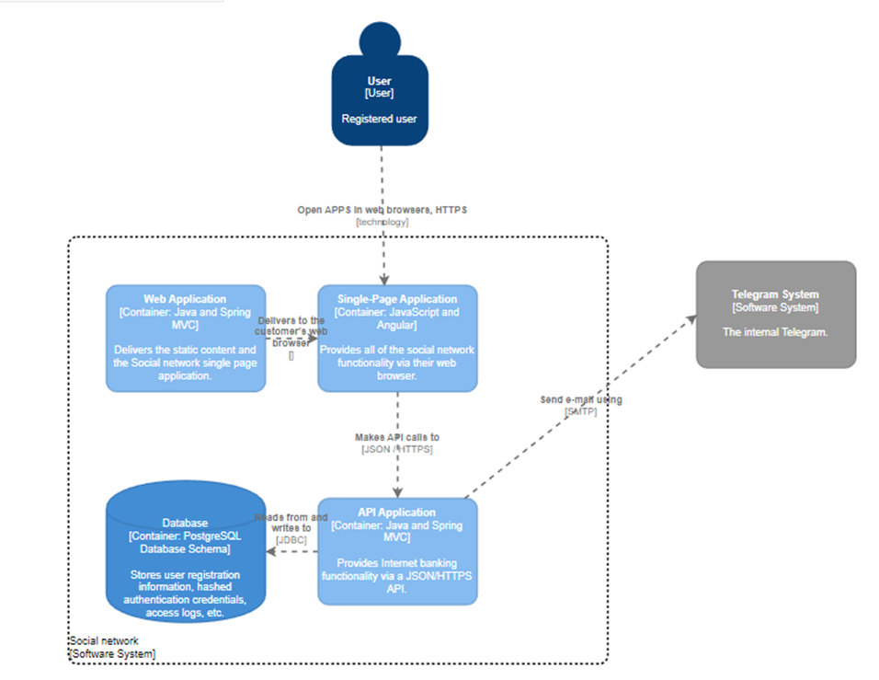

*Рис. 1 - схема архитектуры проекта*

Технологии

В проекте планируется использование следующих технологий:

* Spring boot
* Postgres
* Flyway
* React
* Nginx
* Docker
* Telegram API

# Общие требования к проекту

### Требования к оформлению и верстке

При разработке должны соблюдаться следующие требования:

1. HTML 5 используется в качестве языка семантической разметки;
2. CSS3 используется для стилизации элементов;
3. JQuery используется для реализации динамических элементов (последняя версия на момент разработки);
4. Bootstrap в качестве фреймворка для адаптивной верстки;
5. При работе с изображениями требуется максимально возможная замена изображений css-аналогами, использование спрайтов для ускорения загрузки страниц;
6. Соблюдение правил организации html и css. Проверяется с помощью<https://validator.w3.org/> и<http://csslint.net/> соответственно;

### Требования к программному обеспечению

Набор технологий должен отвечать решению бизнес-задач заказчика и способствовать реализации указанного в данном документе функционала. Набор технологий утверждается заказчиком на основании предложений исполнителя. Минимальный набор для реализации задачи:

1. Web-сервер;
2. Серверная часть (серверный язык программирования Java);
3. Клиентская часть (html+css+js);
4. Реляционная СУБД.

### Требования к уровню сервиса и к производительности

Сайт должен обеспечивать бесперебойную работу при посещаемости до 500 000 пользователей в месяц. Исполнителю необходимо предоставить консультация по поводу выбора подходящего по мощности ресурса и произвести размещение на данном сервере.

### Требования к дизайну и интерфейсу сайта

Интерфейс сайта должен быть реализован на основе пользовательского опыта (UX/UI). Структура интерфейса должна быть понятна пользователю, информация, требуемая пользователю для реализации основных действий на сайте, должна быть легко доступна и размещена в интуитивно понятных разделах.

Функционал должен быть интуитивно понятным и должен обеспечивать достижение результата от действий пользователя минимальным набором действий.

Дизайн сайта должен быть адаптивным в соответствии с требованиями: https://developers.google.com/webmasters/mobile-sites/mobile-seo/responsive-design?hl=ru

### Содержание контента

**Новости** – список в формате (необходимо предусмотреть сортировку по 10):

* Дата
* Заголовок

Полное содержание (текст + фото в свободной форме)

**Авторские блоги** - список блогов

* Дата
* Заголовок
* Содержание контента

### Основные технологии реализации

* Система управления приложением;
* Связь клиента и сервера;
* Клиентская часть, WEB интерфейс;
* ORM прослойка между бд и java кодом;
* Серверная часть.

В системе управления приложением описывается технология Spring- Boot. Данная технология включает в себя следующие особенности:

1. Создание автономных приложений Spring;

2. Имеет встроенный Tomcat или Jetty (нет необходимости разворачивать файлы WAR);

3. Позволяет упростить pom проекта, за счет встроенных моделей проекта;

4. Автоматическая настройка Spring;

5. Позволяет интегрироваться с Hibernate вследствие чего можно развернуть базу данных на основе ORM сущностей, без использования дампов и sql скриптов;

### Основные сервисы

* Сервис авторизации
* Сервис создания контента
* Сервис получения списка контента
* Сервис уведомлений
* Телеграм бот

# Данные проекта

**Ссылка на репозиторий:** [nsv92/gb_social_network: Групповой проект - GB Social Network (github.com)](https://github.com/nsv92/gb_social_network)

**Ссылка на доску:** <https://trello.com/b/yNmyLn38>

| **№ Спринта** | **Список фич** | **Ссылка на ПР dev -> master** | **Примечания** |
| --- | --- | --- | --- |
| **5** | **Багдат Кенжалиев**   * Доработка сервисов и контроллеров в модуле backend   **Юрий Никитин**   * регистрация пользователей, возможность смены пароля   **Андрей Безруков**   * Реализация механизма отправки электронных писем   **Натальчук Сергей**   * Телеграм бот: реализация функционала рассылки уведомлений   **Вера Мешкова**   * Реализация фронтенда на JS (в пр не вошло)   **Владимир Фиц**   * Доработка сервисов и контроллеров в модуле backend | [**https://github.com/nsv92/gb_social_network/pull/10**](https://github.com/nsv92/gb_social_network/pull/10) | Несколько членов команды заболело |
| **4** | **Багдат Кенжалиев**   * Добавление swagger, доработка сервисов и контроллеров   **Юрий Никитин**   * Доработка сервисов и контроллеров   **Андрей Безруков**   * Доработка сервиса авторизации, регистрации   **Натальчук Сергей**   * Телеграм бот: реализация базового функционала (возможность подписки/отписки)   **Вера Мешкова**   * Реализация фронтенда (в пр не вошло) | [**https://github.com/nsv92/gb_social_network/pull/7**](https://github.com/nsv92/gb_social_network/pull/7) | Несколько членов команды заболело |
| **3** | **Багдат Кенжалиев**   * Доработка сервиса friendship   **Юрий Никитин**   * Доработка сервисов и контроллеров   **Андрей Безруков**   * Реализация сервиса авторизации   **Натальчук Сергей**   * Реализация сервиса аттачментов   **Вера Мешкова**   * Реализация фронтенда (в пр не вошло) | [**https://github.com/nsv92/gb_social_network/pull/5**](https://github.com/nsv92/gb_social_network/pull/5) |  |
| **2** | **Багдат Кенжалиев**   * Доработка сущностей и БД   **Юрий Никитин**   * Доработка сервисов и контроллеров   **Андрей Безруков**   * Реализация сервиса авторизации (в пр не вошло)   **Натальчук Сергей**   * Реализация сервиса аттачментов   **Вера Мешкова**   * Реализация фронтенда (в пр не вошло) | [**https://github.com/nsv92/gb_social_network/pull/3**](https://github.com/nsv92/gb_social_network/pull/3) |  |
| **1** | **Багдат Кенжалиев**   * Определены основные сущности и создана схема базы данных   **Юрий Никитин**   * Создание базы для проекта, подключение БД, зависимостей   **Андрей Безруков**   * Создание основных сущностей и миграции, рефакторинг проекта под модульную структуру   **Натальчук Сергей**   * Создание базы для проекта, подключение БД, зависимостей, создание основных сущностей и миграции, рефакторинг проекта под модульную структуру   **Вера Мешкова**   * Реализация фронтенда (в пр не вошло) | [**https://github.com/nsv92/gb_social_network/pull/1**](https://github.com/nsv92/gb_social_network/pull/1) |  |